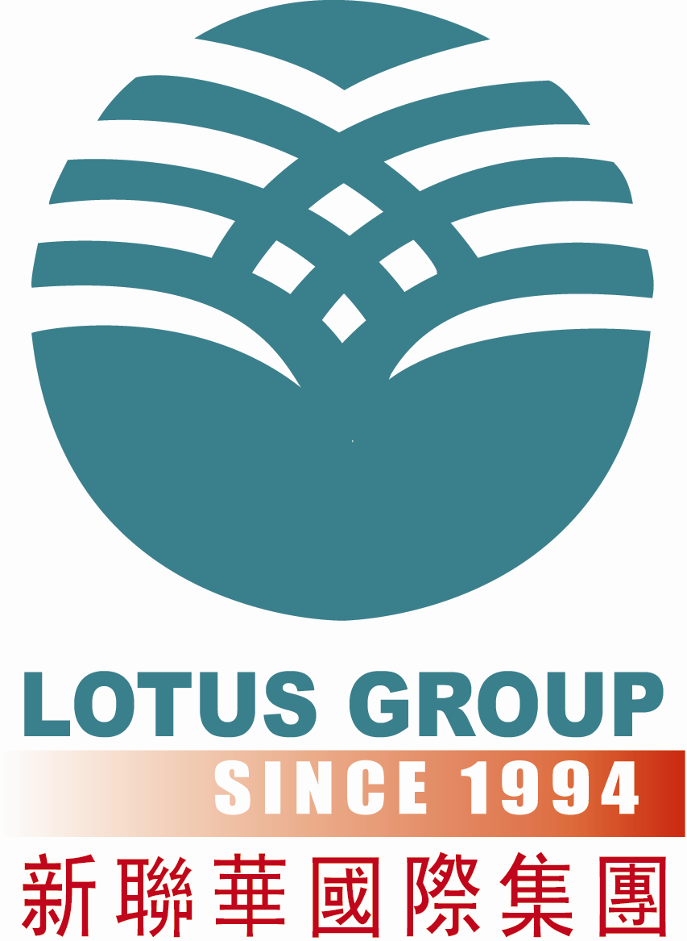 | 新 聯 華 假 期 XO Tours INC.  5546 Rosemead Blvd.,#101, Temple City CA 91780  Tel: 626-618-0918 Toll Free:1-800-978-1788  Email:info@xotours.net Website:www.xotours.net

26CT-TW07探秘阿里山 寶島風情遊 純玩7日5晚
桃園機場免費接機時間：9:00/13:00/17:00 // 高雄機場免費送機時間：09:00
兩人一房$999 /人|服務費$60|單房差$380|未含機票
無購物無推薦自費
2026年出發日期（週四出發）:
1月15日
3月12、19、26日
4月9、16、23日
5月14、21、28日
6月4、25日
7月16日
8月27日
9月3、10、17日
10月15、29日
11月12、19、26日
12月10日
閃亮推薦：
★ 臺北故宮入內參觀&深度遊覽阿里山(含搭乘小火車) ；
★ 臺南必打卡之地，“臺灣第一街”--安平老街；
★ 建筑物与榕树共生奇景--安平树屋；
★ 乘船遊湖，飽覽日月潭美麗風光；
★ 打卡臺灣各大夜市，品尝地道小吃美食；
★ 特別安排入住兩晚當地地標--臺北圓山大飯店+高雄圓山大飯店；
★ 全程安排五花舒適酒店；

精選美饌：
★ 鼎泰豐風味、南投紹興酒宴、阿里山風味、臺南風味；

細意安排：
★ 不安排指定購物店，無自費活動專案，讓您旅遊更舒心！
★ 禮品饋贈：每人每天1瓶礦泉水

DAY | 詳細行程
D1 | 原居地－臺灣桃園機場Home-Taiwan Taoyuan（機場代碼：TPE）  今日搭乘豪華客機前往臺灣桃園。
D1 | 宿航班上
D2 | 抵達桃園-臺北Arrive Taoyuan-Taipei（當天餐自理）  今天指定時間抵達的貴賓，我們旅遊專員機場接機，開始您美好的旅程！（酒店下午三点後可办理入住）。桃園機場免費接機時間：9:00/13:00/17:00。
D2 | 酒店：臺北圓山大飯店或同級 The Grand Hotel Taipei or similar
D3 | 臺北-桃園Taipei-Taoyuan  【圆山密道】Yuanshan Secret Path 70年代的元首逃生密道，充滿歷史傳奇性色彩。  【臺北故宮博物院】Taipei Palace Museum位於臺北市士林區，外觀為中國傳統宮殿建築。博物院集中華文物之大成，收藏各類文物珍寶約65萬件，素有“北京故宮看建築，臺北故宮看文物”的說法。  【外觀臺北101大樓】（不登頂）Taipei 101 building位於臺北市信義區，由建築師李祖原與王重平設計，該樓融合東方古典文化及臺灣本土特色，造型宛若勁竹，節節高升、柔韌有餘，象徵生生不息的中國傳統建築意涵。  【信義商圈】Xinyi Commercial Center白天的信義商圈是一個生活節奏忙碌快速的商業金融中心，而夜晚則是充滿豔麗光彩奪目的時髦都會中心，被稱為『臺北曼哈頓』。
D3 | B酒店內/L鼎泰豐風味/D夜市自理  酒店：桃園桃花園酒店（桃園觀光夜市旁）或同級 Tao Garden Hotel or similar
D4 | 桃園-南投-嘉義Taoyuan-Nantou-Chiayi  【中臺禪寺】Chung Tai Chan Monastery由惟覺老和尚所創建主持，座落在埔里美麗的山水田園風光之中，遠遠望去，就可以看到筆直高聳的金色寶塔，在陽光下閃耀爍爍。  【日月潭風景區（含遊船）】Sun Moon Lake位於臺灣省南投縣魚池鄉，是臺灣最大的天然湖泊，也是最多外來種生物的淡水湖泊之一。日月潭也是臺灣少數民族邵人的居住地，雙潭秋月是臺灣八景之一。  【嘉義夜市】Chiayi Night Market白天為商店街，服飾店、小吃店為主，夜晚則成為散步、走訪美食店家的好地方。文化路夜市以小吃區最為著名，包括雞肉飯、蚵仔煎、砂鍋魚頭、米糕、粿仔湯、海產粥等應有盡有。
D4 | B酒店內/L紹興酒宴/D夜市自理  酒店：嘉義蘭桂坊花園酒店或同級 Lan Kwai Fong Garden Hotel or similar
D5 | 嘉義-臺南Chiayi-Tainan  【阿里山國家森林公園（含搭乘阿里山小火車）】Ali Mountain 是台湾标志性的景点，由於山區氣候溫和，盛夏時依然清爽宜人，加上林木蔥翠，是全臺灣最理想的避暑勝地。  【優遊吧斯鄒族文化部落（原住民歌舞表演）】Yuyupas Cultural Park鄒族文化部落海拔1300公尺左右，可遠眺臺灣最高峰玉山及彩虹峽谷的壯麗美景，還可以在这里觀看鄒族部落人的文藝表演，展現了原汁原味的鄒族傳統歌舞及動人歌聲。  【臺南巷子】Tainan Alley有着悠久历史文化的台南，不仅有丰富的历史古迹与美食，还可以钻进巷弄内，感受台南的质感街道与特色小店，每个转角都彷佛是一个故事。
D5 | B酒店內/L阿里山風味料理/D夜市自理  酒店：臺南富信大飯店或同級 Fushin Hotel Tainan or similar
D6 | 臺南-高雄Tainan-Kaohsiung  【安平树屋】An Ping tree house位于安平古堡和德记洋行旁，是一座由多株百年老榕树盘根错节的废气仓库，有“树以墙为干、屋以叶为瓦”的屋树共生奇景。  【安平古堡】Anping Fort 是臺灣地區歷史最為悠久的古堡，它始建於1624年，古堡屋舍採用純紅色磚瓦，每到落日十分，餘暉與外牆相映，景致十分宜人，臺灣八景之一的“安平夕照”即是此處。  【安平老街】Anping Old Street 街道兩旁聚集了許多特色店家，古早味柑仔店、童玩小吃店、還有百年蜜餞店鹹酸甜。既能欣賞街道旁極具特色的舊式建築，還能逛逛老街上的店家。  【高雄港（含遊船）】Kaohsiung Port舊稱打狗港；臺灣地區內最大的海港，大型綜合性港口，有鐵路、高速公路作為貨物集運與疏運手段，為高雄產業觀光的重要主角。  【六合夜市】LeoHo Night Market前身為大港埔夜市，原本為聚集於臺灣高雄市區大港埔空地上的小吃攤，白天這里是筆直的大馬路，入夜後車水馬龍熱鬧非凡，各種本地可口美食琳琅滿目。
D6 | B酒店內/L臺南風味/D夜市自理  酒店：高雄圓山大飯店或同級 The Grand Hotel Kaohsiung or similar
D7 | 高雄機場-原居地Kaohsiung-Home（機場代碼：KHH）  酒店早餐後，指定時間前往高雄機場辦理離境手續，結束愉快的行程。  高雄機場免費送機時間：上午9:00am。
D7 | B酒店內
以上行程僅為參考，如(堵車、惡劣天氣、景點關門、突發事件、觀光旺季等)，
根據實際預訂情況，具體行程（酒店、用餐、城市及景點遊覽順序）以出團通知書為准，敬請理解！

★備註：
- 此報價中未提及的景點遊覽及用餐專案，敬請自理；
- 此商品最終人數截止日期為團隊出發前10工作日。

費用包含：
- 行程所列同級酒店及早餐，正餐；
- 所列景點首道门票；
- 豪華空調旅遊車；
- 專業中文導遊及當地司機服務。

費用不含：
- 任何機票及其稅項；
- 導遊司機服務小費；
- 部分護照涉及簽證費用；
- 個人旅遊、醫療保險；
- 一切純屬私人性質的消費，如境外行李生及其他服務人員小費請自行支付；

參團條款：
1、僅限持美加澳籍華人或持有永久身份的華人，其餘國籍需與組團社確認；
2、全程中文導遊，恕不設英文翻譯，其餘國際人士費用另議；
3、11歲以下不占床兒童早餐費用請自行諮詢酒店前臺；
4、團費不包括不可預見或無法避免的情況所產生的額外費用。包括私人需求、航班晚點/取消、戰爭/潛在的戰爭威脅、暴亂、內亂、恐怖主義活動/實際的恐怖主義活動的威脅、自然災害、惡劣的環境天氣等等；
5、訂位一經預訂確認後，如因客人方面的取消或更改情況，涉及產生費用將按照旅遊相關條款執行；如因國家政策法規及其它因素等無法成行，將扣除手續費後退還已付的團隊費用；
6、客人需全程跟團，如中途自行離團，所有費用不做任何退費處理；
7、組團社保留根據實際情況適當調整行程及酒店的權利，圖片資料僅作參考，以實際行程景點為准；最終解釋權由組團社所有。

